附件1：参会指南：
湖北工业大学位于湖北省武汉市洪山区南李路28号，图中●点所示位置。
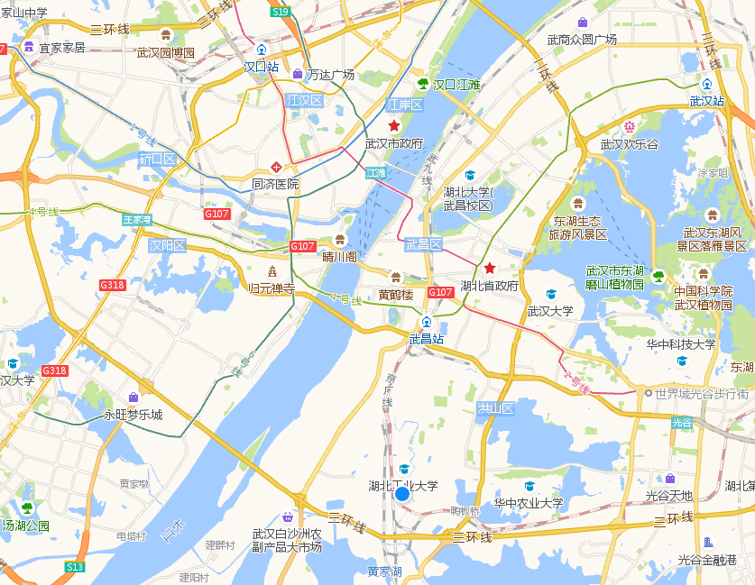
市内可乘坐74路、587路、916路公共汽车到南李路湖北工业大学站下车即到；自驾车使用导航请将目的地设置为“湖北工业大学”。
会议住宿：武汉凯琳森汽车主题酒店(湖北工业大学店)（湖北工业大学北门外约150米）

附件2：参会回执单

填表日期：2017年 月 日
参会单位 |  |  |  |  | 单位传真
单位地址 |  |  |  |  | 邮政编码
参会  代表 | 姓名 | 性别 | 职务/职称 | 手机 |  | 电话 |  | 邮箱
汇款方式 | 收款单位名称：湖北鄂机协同教育咨询有限公司  开户银行名称：工行武汉锦绣龙城支行  银行帐号：320211 0809 1000 32438  (注：湖北鄂机协同教育咨询有限公司为会议服务单位，负责会议具体  现场服务工作)  1、培训费600 元/人;  2、参会代表12月10日前缴纳会议费，汇款到收款单位账户，会务  组提前开好发票，便于参会代表报到时拿到发票，12月15号后到报道  现场刷卡缴费，发票现场开出。
备 注 | 1、请您务必于2017年12月10日前以电子邮件附件形式发送给会务组邮箱:350897385@qq.com，以便我们做好会务安排。  2、开具发票请注明:  单位名称：  税 号：

